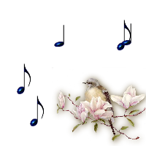

Réapprendre le bonheur

Dans la vie le bonheur , est en toutes choses
Sur l'oiseau sur la branche qui pour toi prend la pause
Dans son fin plumage du dimanche
Sur tes lèvres qui chantent
Dans la caresse du vent sur ta peau
Sur le papillon qui vole tout là- haut
Dans la lumière du soir sur la vitre
Sur l'enfant qui en riant glisse
Dans les beaux chants liturgiques
Sur un banc d'une place publique
Dans la rosée du matin
Sur la douceur d'un mot câlin
Dans l'harmonie à deux d'une vie
Sur la main qui s'ouvre pour la main amie
Dans la terre après l'inondation
Sur un regard en contemplation
Dans les champs rendus féconds
Sur l'azur d'un bleu profond
Dans la fleur merveilleuse
Sur les pas admirables d'une danseuse
Dans le regard d'un homme
Sur toi que tout mon être nomme.
Claudie
@copyright Claudie

